Priorización de
Casos de Uso
GRCU Manager
Gestión de Requerimientos y Casos de Uso

4 BYTES
ALVAREZ, Abril
BUTTERFIELD, Nicolas
CARRANZA, Cristian
GAGNA, Martina

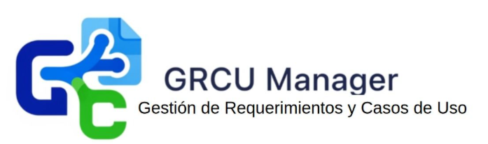
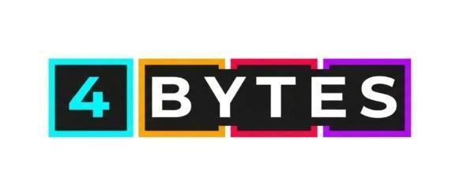

Contenido
Introducción 4
Propósito 4
Referencias 4
Casos de Uso por Prioridad 4
Criterios 4
Tabla de prioridades 5
Dependencias entre Casos de Uso 5
Diagrama de Dependencias 6
Descripción 6
Implementación Casos de Usos 7
Casos de Uso a implementar en la Iteración 1 7
Casos de Uso a implementar en la Iteración 2 7
Casos de Uso a implementar en la Iteración 3 7

Priorización de Casos de Uso

Introducción

Propósito
El propósito de este documento es establecer el plan de trabajo detallado para la implementación de los Casos de Uso de GRCU Manager. Define la secuencia de desarrollo basándose en la prioridad de cada funcionalidad (MoSCoW) y en las dependencias técnicas, lo cual permite la asignación eficiente de recursos y el establecimiento de un calendario de entregas claro.

Referencias
- Especificación de Requerimientos de Software
- Modelo de Casos de Uso

Casos de Uso por Prioridad

Criterios
La secuencia de implementación de los Casos de Uso se determinó mediante una clasificación de prioridades basada en la técnica MoSCoW, en conjunto con el objetivo principal de GRCU Manager y los requisitos del cliente. La clasificación de prioridades es la siguiente:
- CRÍTICO (Must Have): Designa las funciones esenciales y no negociables para el sistema. Su omisión en la versión final impediría el uso de GRCU Manager como herramienta de trazabilidad y gestión de requerimientos y casos de uso.
- ALTO (Should Have): Representa funciones importantes que aportan un valor significativo al sistema, pero que no constituyen su funcionalidad principal. Su implementación es vital para la calidad y experiencia de usuario.
- MEDIO (Could Have): Agrupa funciones deseables que representan mejoras y optimizaciones para el producto.
Dentro de estas clasificaciones, la implementación de los Casos de Uso se ordenó teniendo en cuenta las dependencias técnicas y funcionales entre ellos.

Tabla de prioridades
Must | - CU-01: Autenticarse  - CU-02: Gestionar Usuarios  - CU-03: Crear Proyecto  - CU-04: Asignar roles de usuario al proyecto  - CU-05: Seleccionar Metodología  - CU-06: Registrar Requerimiento  - CU-09: Registrar Caso de Uso  - CU-15: Visualizar Trazabilidad Interactiva
Should | - CU-07: Priorizar Requerimiento  - CU-08: Consultar historial de Requerimiento  - CU-10: Consultar historial de Caso de Uso  - CU-11: Definir dependencias  - CU-12: Validar Requerimiento  - CU-13: Comentar Requerimiento
Could | - CU-14: Adjuntar archivo al comentario  - CU-16: Generar informe

Dependencias entre Casos de Uso
Debido a que la implementación de ciertos Casos de Uso requiere previamente de la culminación de otros, resulta fundamental establecer las dependencias que median entre ellos. Ello posibilita la obtención de una planificación optimizada para la implementación de los Casos de Uso, lo cual mitiga posibles obstáculos que pudieran retrasar el desarrollo del proyecto.

Diagrama de Dependencias

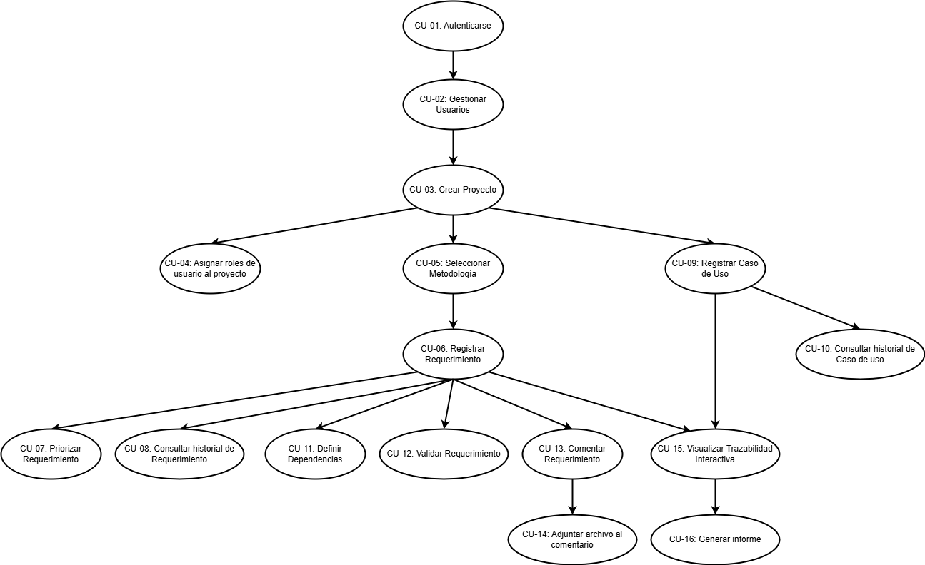

Descripción
En este diagrama de dependencias en forma de árbol se muestran únicamente las relaciones directas entre los Casos de Uso del sistema GRCU Manager, representando el orden lógico en que deben implementarse y ejecutarse las funcionalidades principales.
Para acceder a cualquier función del sistema es necesario autenticarse y gestionar usuarios, por lo tanto, todos los casos de uso dependen inicialmente de CU-01: Autenticarse y CU-02: Gestionar Usuarios.
Una vez autenticado el usuario, el CU-03: Crear Proyecto constituye la base sobre la cual se habilitan las operaciones restantes, ya que todo requerimiento o caso de uso debe estar asociado a un proyecto existente.
Desde el proyecto creado, el líder puede asignar roles a los usuarios (CU-04) y seleccionar la metodología (CU-05) que determinará el tipo de formularios y flujos que se emplearán durante la gestión.
Posteriormente, se habilita el CU-06: Registrar Requerimiento, del cual derivan múltiples funcionalidades complementarias:
- CU-07: Priorizar Requerimiento,
- CU-08: Consultar historial de Requerimiento,
- CU-11: Definir dependencias,
- CU-12: Validar Requerimiento, y
- CU-13: Comentar Requerimiento, que a su vez posibilita CU-14: Adjuntar archivo al comentario.
En paralelo, a partir del CU-03, también puede ejecutarse el CU-09: Registrar Caso de Uso, el cual habilita la consulta de su historial (CU-10) y se vincula con la trazabilidad (CU-15: Visualizar Trazabilidad Interactiva).
Finalmente, tanto la información de requerimientos como de casos de uso convergen en el CU-16: Generar Informe, encargado de producir reportes estandarizados del proyecto.

Implementación Casos de Usos
En caso de que alguno de los Casos de Uso planificados para una iteración no logre completarse dentro del plazo establecido, será automáticamente trasladado a la iteración siguiente, conservando su estado de avance.

Casos de Uso a implementar en la Iteración 1
Fecha Inicio: 11/10/2025
Fecha Finalización: 28/10/2025
- CU-04: Asignar roles de usuario al proyecto
- CU-05: Seleccionar Metodología
- CU-06: Registrar Requerimiento
- CU-09: Registrar Caso de Uso
- CU-15: Visualizar Trazabilidad Interactiva

Casos de Uso a implementar en la Iteración 2
Fecha Inicio: 29/10/2025
Fecha Finalización: 07/11/2025
- CU-07: Priorizar Requerimiento
- CU-08: Consultar historial de Requerimiento
- CU-10: Consultar historial de Caso de Uso
- CU-11: Definir dependencias
- CU-12: Validar Requerimiento

Casos de Uso a implementar en la Iteración 3
Fecha Inicio: 08/11/2025
Fecha Finalización: 14/11/2025
- CU-13: Comentar Requerimiento
- CU-14: Adjuntar archivo al comentario
- CU-16: Generar informe

